KDPOF erweitert neuen Fahrzeugcomputer VC4 von Renesas

Der 1000BASE-RHC Optical Physical Layer ergänzt das Kommunikations-Gateway-Steuergerät um eine robuste und EMV-sichere Netzwerkschnittstelle

Madrid, Spanien, 3. Mai 2022 – KDPOF, ein führender Anbieter für Gigabit-Konnektivität über Faseroptik, gibt bekannt, dass Renesas, ein führender Anbieter fortschrittlicher Halbleiterlösungen, den bewährten KD1053 PHY IC und den integrierten KD9351 FOT (Fiber Optic Transceiver) in den neuen Fahrzeugcomputer VC4 der nächsten Generation integriert hat. Das umfassende Kommunikations-Gateway-Steuergerät von Renesas verfügt über die neuesten automobilen Netzwerktechnologien und reichlich Rechenleistung, um die ständig wachsende Zahl an Benutzeranwendungen zu unterstützen. „Mit dem VC4 haben wir zum ersten Mal eine optische Ethernet-Schnittstelle in unsere Automotive-Evaluierungsboards integriert“, erklärt Tobias Belitz, Principal Engineer bei Renesas. „KDPOF hat uns seinen 1000BASE-RH-Transceiver KD1053 und KD9351 FOT nach IEEE 802.3bv zur Verfügung gestellt, die auch den von uns anvisierten weiten Temperaturbereich abdecken.“

Die vier Megatrends autonomes Fahren, vernetzte Fahrzeuge, Elektromobilität und Shared Mobility führen dazu, dass sich die E/E-Architektur von einer domänenbasierten zu einer zonalen Architektur entwickelt, um der steigenden Komplexität und dem Bedarf an Rechenleistung der nächsten Fahrzeuggeneration gerecht zu werden. Mit dem Kommunikations-Gateway-Steuergerät VC4 bietet Renesas seinen Automotive-Kunden eine universelle Entwicklungsplattform auf Basis des R-Car-S4 System-on-Modules.

KDPOF Chipsatz für sicheren Backbone und ADAS-Sensorverbindungen

Die optische Konnektivität ist dank des geringen Gewichts, niedriger Kosten und der elektromagnetischen Kompatibilität aufgrund der inhärenten galvanischen Trennung die perfekte Lösung für die Herausforderungen, die elektrische Interferenzen in Fahrzeugen mit sich bringen. „Wir sind stolz darauf, dass Renesas unseren kompakten Automotive-Ethernet-Chipsatz für seinen zukunftsweisenden Fahrzeugcomputer VC4 ausgewählt hat“, erläutert Carlos Pardo, CEO und Mitgründer von KDPOF. „Mit dem integrierten KD9351 FOT in Kombination mit dem KD1053 PHY IC liefern wir einen kompletten Automotive 1000BASE-RHC Physical Layer.“ Zu den Anwendungen gehören sichere Ethernet-Backbones, Smart-Antenna-Module und Sensorverbindungen für Fahrerassistenz (ADAS) und Audio/Video.

Durch die Integration der Sende- und Empfangs-Optoelektronik – wie Transimpedanzverstärker, Photodiode, LED-Treiber und LED – in einem einzigen Bauteil ist der KD9351 ein optischer Transceiver für 1 Gbit/s (optional als 100-Mbit/s-Version) mit reduziertem Platzbedarf auf dem Board. Weitere Vorteile umfassen eine kürzere Lieferkette und Wegfall von Test-Doppelungen mit abschließendem Test beim Tier1. Darüber hinaus ist die Montage vereinfacht und der Steckverbinder bietet eine „Snap -In“ Verbindung ohne Löten. Der KD9351 verwendet eine kostengünstige MEMs-Verkapselung und ermöglicht eine SMD-Reflow-Bestückung mit 8 x 7 mm LGA-Bauteilen. Er ist vollständig gegen elektromagnetische Strahlung abgeschirmt. Der Temperaturbereich von -40 °C bis +105 °C entspricht den rauen Umgebungsanforderungen im Automobilbereich.

Präsentation „Automotive Optical Ethernet Reaching for 50 Gb/s“ auf dem Automotive Ethernet Congress 2022

KDPOF präsentiert auf dem Automotive Ethernet Congress vom 1. bis 2. Juni 2022 in München die neuesten Highlights seiner optischen Netzwerktechnologie im Fahrzeug. Am 2. Juni um 10:00 Uhr hält Carlos Pardo den Vortrag „Automotive Optical Ethernet Reaching for 50 Gb/s“.

Zeichen: 3.637

Weitere Informationen
Optisches Ethernet von KDPOF: https://www.kdpof.com/automotive-networking/
Renesas VC4: https://www.renesas.com/us/en/blogs/renesas-next-generation-automotive-vehicle-computer-vc4-winning-combo-solution-r-car-ecosystem

Keywords: KDPOF, Faseroptik, POF, optische Polymerfaser, KD1053, KD9351, Multigigabit, automotive, automotive Ethernet, Konnektivität, Fahrzeugnetzwerk, ADAS, Fahrerassistenz, autonomes Fahren, vernetzte Fahrzeuge, EMV, EMV-sicher, Photonik, Renesas, VC4, R-Car-S4, 1000BASE-RHC
Bilder

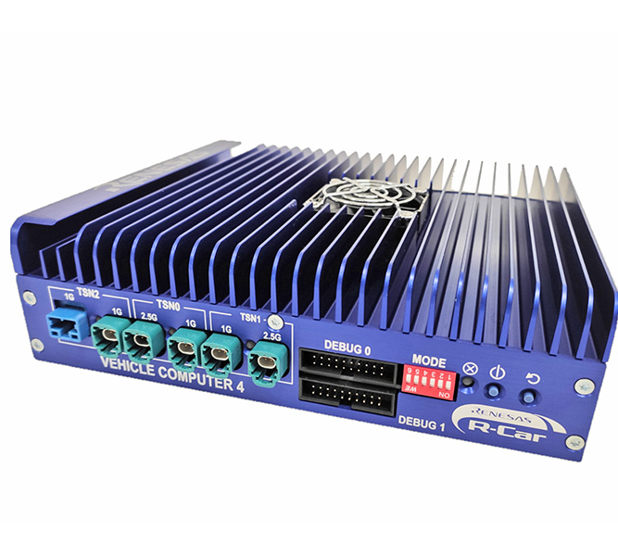 |  |  |  |  | Bild 1: Renesas implementiert 1000BASE-RHC optischen Physical Layer von KDPOF in neuen Fahrzeugcomputer VC4  Copyright: Renesas  Download: https://www.ahlendorf-news.com/media/news/images/KDPOF-inside-Renesas-vehicle-computer-vc4-H.jpg
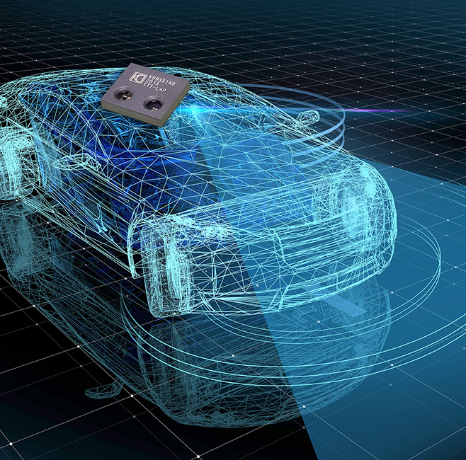 |  |  |  |  | Bild 2: KDPOF stattet Renesas VC4 mit optischem Ethernet für autonomes Fahren und vernetzte Fahrzeuge aus  Bildquelle/Copyright: KDPOF/Gettyimages  Download: https://www.ahlendorf-news.com/media/news/images/KDPOF-optical-ethernet-in-Renesas-vehicle-computer-vc4-H.jpg
Bild 3: Tobias Belitz ist Principal Engineer bei Renesas

Bildquelle/Copyright: Renesas
Download: https://www.ahlendorf-news.com/media/news/images/Renesas-Tobias-Belitz-H.jpg
Bild 4: Carlos Pardo ist CEO und Mitgründer von KDPOF

Bildquelle/Copyright: KDPOF
Download: https://www.ahlendorf-news.com/media/news/images/KDPOF-Carlos-Pardo-H.jpg

Über KDPOF

Das Fabless-Halbleiterunternehmen KDPOF bietet innovative optische Hochgeschwindigkeits-Netzwerke in rauer Umgebung. KDPOF lässt die Gigabit-Vernetzung über Faseroptik Wirklichkeit werden, indem die KDPOF-Technologie POF-Links mit 1 Gbit/s für Automobil, Industrie- und Heimnetzwerke bereitstellt. Das 2010 in Madrid, Spanien, gegründete Unternehmen bietet seine Technologie entweder als ASSP (Application Specific Standard Product) oder als IP (Intellectual Property) für die Integration in System-on-Chips (SoCs) an. Das adaptive und effiziente System funktioniert mit einer großen Bandbreite an optoelektronischen Bauelementen und kostengünstigen optischen Fasern mit großem Kerndurchmesser. Damit gewährleistet KDPOF den Automobilherstellern niedrige Risiken, geringe Kosten und kurze Markteinführungszeiten. Weitere Informationen stehen unter www.kdpof.com zur Verfügung.

KDPOF Knowledge Development for POF, S.L.
Ronda de Poniente 14, 2ª Planta
28760 Tres Cantos, Spanien
E pr@kdpof.com
T +34 918043387
Medienkontakt
Mandy Ahlendorf
ahlendorf communication
E ma@ahlendorf-communication.com
T +49 89 41109402

